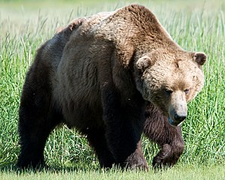Καφέ αρκούδα

Δραστηριότητα

Συμπληρώσετε τα κενά **[……….]** σε κάθε πρόταση.

Το όνομα μου είναι:

|  |  |
| --- | --- |
| **►** | **►** |

1. Η καφέ αρκούδα ή φαιά αρκούδα ή κοινή αρκούδα (….) είναι **[……….] θηλαστικό ζώο** και το είδος αρκούδας (ίσως το γνωστότερο) με τη μεγαλύτερη γεωγραφική εξάπλωση, που μπορεί να φτάσει σε μάζα από **170 μέχρι** **[……….]**κιλά.
2. Έχει φουντωτό τρίχωμα με μεγάλο κεφάλι, μικρά αυτιά, πατούσες με γερά νύχια και κοντή **ουρά. Είναι** **[……….]**ζώο. Τρέφεται με φυτά, ψάρια, μέλι, πτηνά, τρωκτικά. Έχει οξεία **[……….]**και ακοή, **σε αντίθεση με την** **[……….]**του.
3. Στην Ελλάδα έως το 17ο αιώνα, η αρκούδα ζούσε ακόμη και στην Πελοπόννησο, σήμερα έχει περιοριστεί στη βόρεια Πίνδο και την κεντρική Ροδόπη. Ο **πληθυσμός της δεν ξεπερνά τα [……….]** άτομα και αποτελεί το νοτιότερο τμήμα του Βαλκανικού πληθυσμού.
4. Είναι το **μεγαλύτερο χερσαίο** **[……….]** της Ευρώπης, με μεγάλη μυϊκή δύναμη, ιδιαίτερα στο λαιμό, στα μπροστινά άκρα και στις ωμοπλάτες. Έχει τριγωνικό κεφάλι, κυκλικά μικρά αυτιά και μικρά μάτια.
5. Η αρκούδα βαδίζει πατώντας σε όλο το πέλμα των ποδιών της και μπορεί να τρέξει με **ταχύτητα έως και** **[……….]** χιλιόμετρα την ώρα.
6. Η αρκούδα ζει περίπου 20 με 25 χρόνια **και δεν είναι εκ φύσεως** **[……….]** ζώο. Μπορεί βέβαια όπως κάθε αμυνόμενο ζώο να εκδηλώσει επιθετική συμπεριφορά για εκφοβισμό. Όταν σηκώνεται στα πισινά της πόδια δεν εκδηλώνει επιθετική διάθεση, η κίνηση αυτή είναι ανιχνευτική και έχει απλά σκοπό να αυξήσει το οπτικό της πεδίο.
7. Μία από τις **αξιοπερίεργες φάσεις του** **[……….]** κύκλου της αρκούδας είναι ο χειμέριος ύπνος που διαφέρει ουσιαστικά από τη γνωστή χειμερία νάρκη που χαρακτηρίζει άλλα είδη **θηλαστικών όπως ο** **[……….]** για παράδειγμα.
8. Κατά το χειμέριο ύπνο η θερμοκρασία του σώματος της αρκούδας ελαττώνεται κατά ένα βαθμό περίπου σε σχέση με την κανονική (38 °C), οι καρδιακοί παλμοί και ο αναπνευστικός ρυθμός δεν ελαττώνονται **δραματικά και το επίπεδο** **[……….]** είναι υψηλότερο από ότι στη χειμέρια νάρκη, γι' αυτό η αρκούδα ξυπνάει πολύ εύκολα όταν ενοχληθεί στη φωλιά της.
9. Το ζώο συλλαμβάνεται **μικρό για να μπορέσει να** **[……….]** σωστά, αφού πρώτα φονευτεί η μητέρα του, που δε θα επέτρεπε σε κανέναν να πλησιάσει τα μικρά της. Έτσι κάθε σύλληψη και αιχμαλωσία αρκούδας σημαίνει ότι η φύση χάνει τουλάχιστον δύο άτομα. Η εκπαίδευση του ζώου αποτελεί διαδικασία μακρόχρονη και επώδυνη.
10. Στο πρόβλημα της αιχμάλωτης αρκούδας υπάγονται και οι περιπτώσεις **αυτών που κρατιούνται σε** **[……….]**  κήπους. Αρκετοί από αυτούς δεν λειτουργούν με τους όρους που θέτει η σύγχρονη και ιδίως η ευρωπαϊκή νομοθεσία, η οποία τείνει να τους καταργήσει με τη σημερινή τους μορφή.

**Οδηγίες**

1. Άνοιγμα Βικιπαίδειας στο Google Chrome:

**Ctrl** + **κλικ** στην υπερσύνδεση: [Βικιπαίδεια - Καφέ αρκούδα](https://el.wikipedia.org/wiki/%CE%9A%CE%B1%CF%86%CE%AD_%CE%B1%CF%81%CE%BA%CE%BF%CF%8D%CE%B4%CE%B1)

1. Άνοιγμα της Εύρεσης στο Google Chrome:

Πατήστε ταυτόχρονα τα πλήκτρα “**Ctrl**” + “**F**”

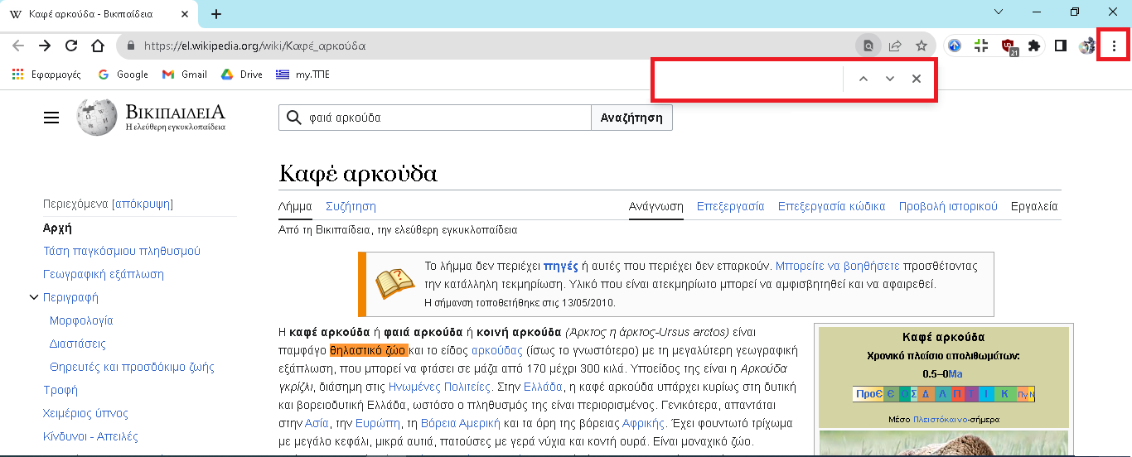

1. Στο **Word**:

Επιλέγω τις λέξεις που είναι με έντονη γραφή (**B**old).

Έτσι, στην 1η πρόταση, επιλέγω τις λέξεις «**θηλαστικό ζώο**» και κάνω



1. Στο **Google Chrome**:

**Δεξί κλικ** μέσα στο πεδίο της Εύρεσης και κάνω

 Οι λέξεις που βρίσκει, είναι με πορτοκαλί χρώμα επισήμανσης. Η λέξη που θέλω είναι η λέξη “**παμφάγο**”. Επιλέγω την λέξη που ψάχνω και κάνω:



1. Στο **Word**:

Επιλέγω το κενό πεδίο: **[……….]** και κάνω

1. Το αποτέλεσμα θα πρέπει να είναι έτσι:

«Η καφέ αρκούδα ή φαιά αρκούδα ή κοινή αρκούδα είναι **παμφάγο θηλαστικό ζώο** **…»**

1. **SOS**: Να διαγράψετε ότι επικολλήσατε πριν στο πεδίο Εύρεση και μετά να κάνετε επικόλληση τις νέες λέξεις που ψάντετε να βρείτε…